
Inférences
CP
Fiche 2

Qui parle ? Indique le numéro

1 J’ai des moustaches et je miaule.
2 Je prépare une potion magique.
3 Je dessine sur mon cahier à l’école.
4 J’aboie mais je suis gentil.
5 Je fais peur aux enfants dans les contes.

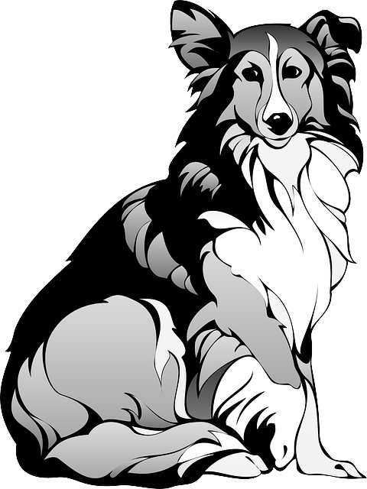 |  | 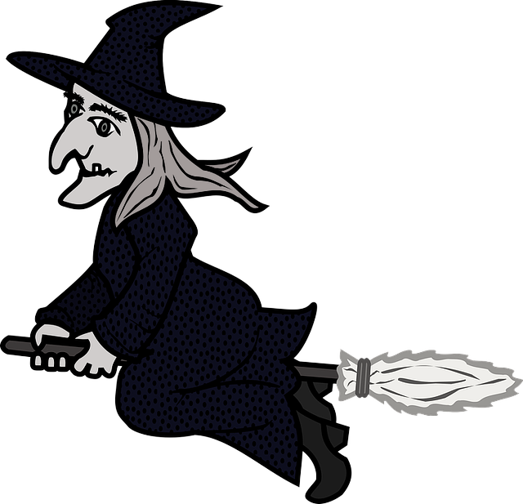 |  | 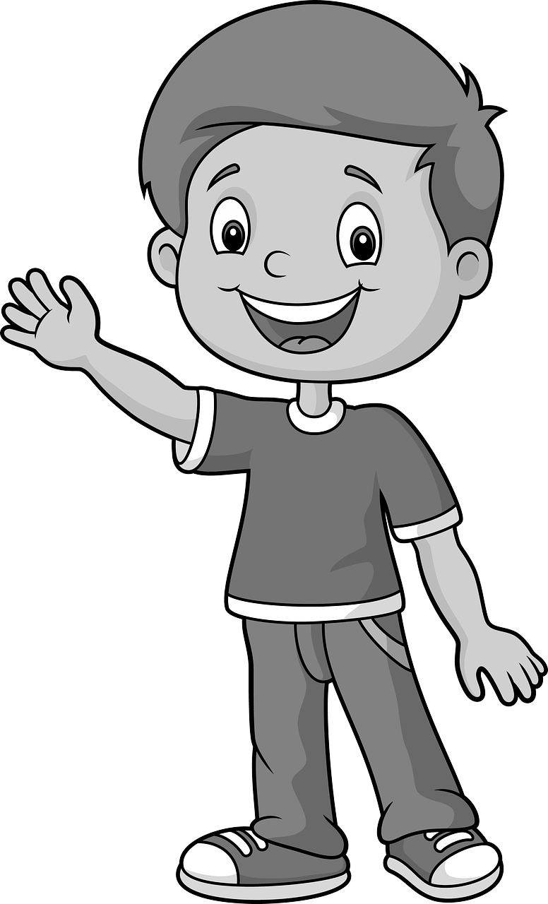 |  | 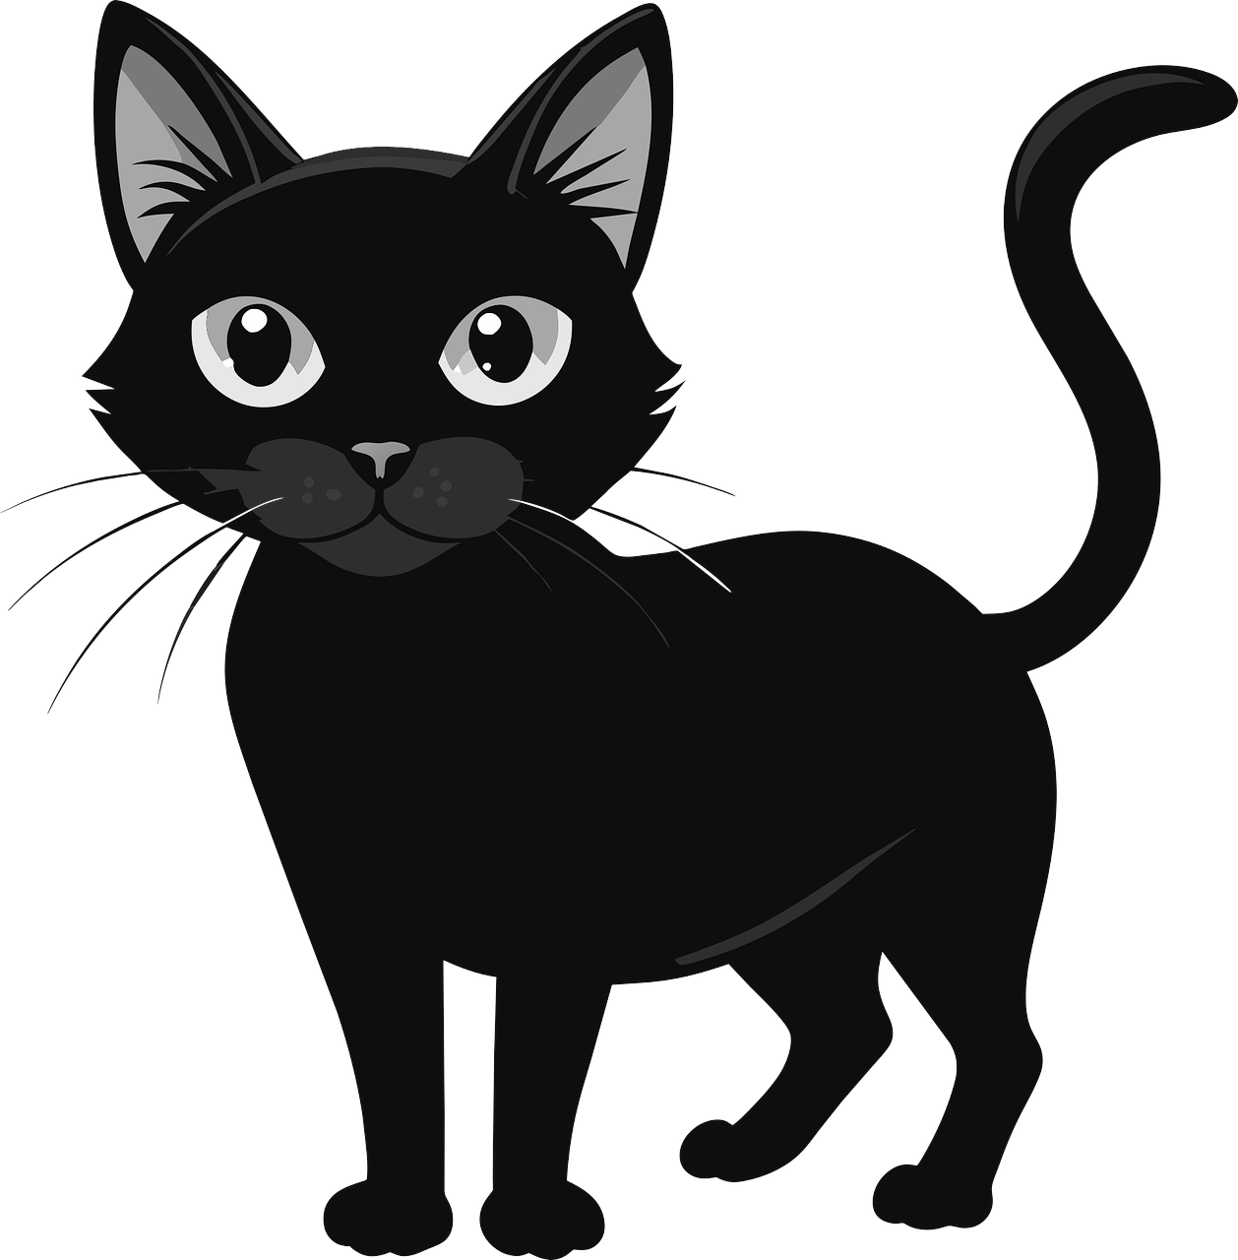 |  | 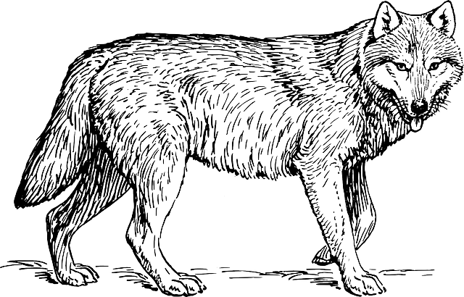
Le chien |  | La sorcière |  | L’élève |  | Le chat |  | Le loup

Où suis-je ? Indique le numéro

1 Je surveille les enfants pendant la récréation.
2 J’achète des cerises et une salade.
3 J’enfile mon maillot et je cours vers le bassin.
4 Je pédale sur mon vélo.

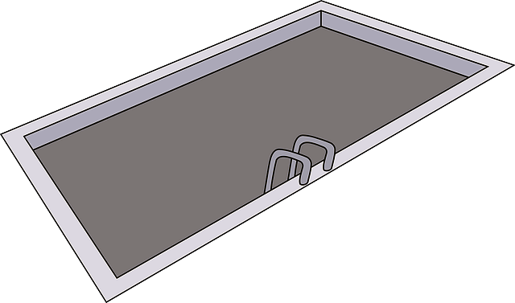 |  |  |  | 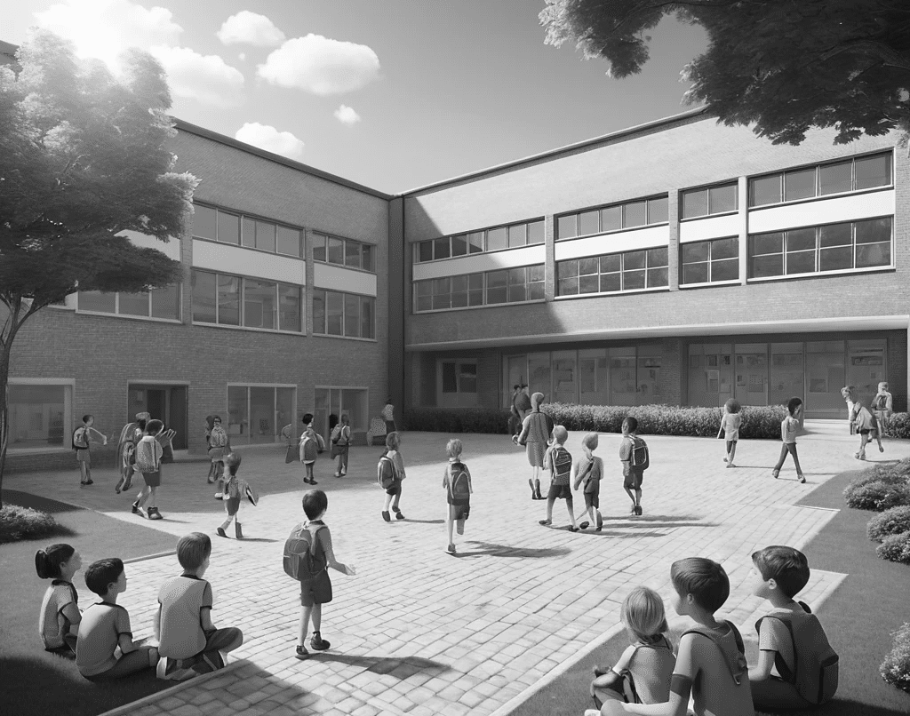 |  | 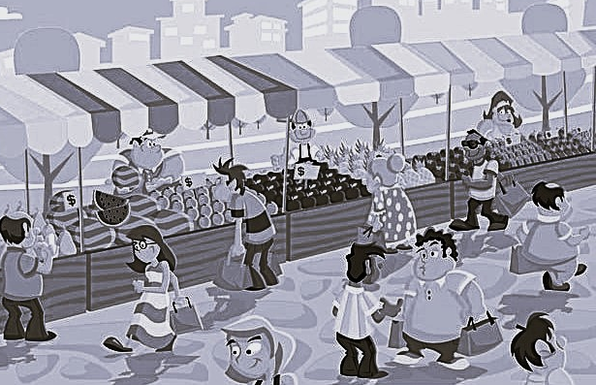
A la piscine |  | Sur la route |  | A l’école |  | Au marché

Inférences
CP
Fiche 2

Qui parle ? Indique le numéro

1 J’ai des moustaches et je miaule.
2 Je prépare une potion magique.
3 Je dessine sur mon cahier à l’école.
4 J’aboie mais je suis gentil.
5 Je fais peur aux enfants dans les contes.

Le chien | 4 | La sorcière | 2 | L’élève | 3 | Le chat | 1 | Le loup | 5

Où suis-je ? Indique le numéro

1 Je surveille les enfants pendant la récréation.
2 J’achète des cerises et une salade.
3 J’enfile mon maillot et je cours vers le bassin.
4 Je pédale sur mon vélo.

A la piscine | 3 | Sur la route | 4 | Au stade | 1 | Au marché | 2

